常州城建设备安装有限公司“9·19” 一般触电事故调查报告
来源：常州市武进区人民政府 常州市武进区·事故调查(搜索)
原文链接：https://www.wj.gov.cn/html/czwj/2024/KABMQDQN_0123/75172.html
发布时间：2024-01-23 抓取时间：2026-10-23

2023年9月19日，位于武进区前黄镇的10KV杨桥126线86号电杆段，常州城建设备安装有限公司在组织业扩工程施工过程中，发生一起触电事故，造成1人死亡，直接经济损失168万元。
事故发生后，根据《中华人民共和国安全生产法》《生产安全事故报告和调查处理条例》（国务院第493号令）等有关规定和武进区委、区政府（武发〔2019〕20号）文件及武进区政府（武政复〔2007〕82号）文件的要求，成立由武进区应急管理局牵头，市公安局武进分局、区总工会参加的常州城建设备安装有限公司“9·19”一般触电事故调查组（以下简称：调查组），并邀请区监察委、区检察院派员参加，对事故进行全面调查。
事故调查组按照“四不放过”和“科学严谨、依法依规、实事求是、注重实效”的原则，通过现场勘验、查阅资料、调查取证，查明了事故发生的原因、经过、人员伤亡和直接经济损失等情况，认定了事故性质和责任，提出了对有关责任单位和责任人员的处理建议，并针对事故原因及暴露出的问题，提出了事故防范措施。
经调查认定，常州城建设备安装有限公司“9·19”一般触电事故是一起因企业员工违章作业、企业安全生产主体责任落实不到位、现场安全生产管理不到位导致的一般生产安全责任事故。
一、事故基本情况
（一）事故发生单位概况
工程发包单位：常州市南安水利建筑工程有限公司（南安公司），成立于1685年3月23日，核准日期：2021年4月20日，法定代表人：柴峰，统一社会信用代码：9132041172899911X6，注册资本：1108万元人民币，住所：武进区嘉泽镇花溪路9幢6号，经营范围：小型水工建筑、房屋建筑施工、20米跨公路桥、道路工程施工。许可项目：各类工程建设活动；渔业捕捞；住宅室内装饰装修；建筑劳务分包；房屋建筑和市政基础设施项目工程总承包；消防设施工程施工；公路管理与养护；建筑智能化工程施工；工程造价咨询业务；文物保护工程施工；文物保护工程设计；特种设备安装改造修理；道路货物运输（不含危险货物）。
工程承包单位：常州城建设备安装有限公司（以下简称：城建公司），成立于1986年10月24日，核准日期：2022年8月25日，法定代表人：俞玉秀，统一社会信用代码：913204122508509050，注册资本：1108万元人民币，类型：有限责任公司(自然人投资或控股)，经营场所：江苏武进经济开发区，经营范围：35千伏以下电压等级电力设施的安装，10千伏以下电压等级电力设施的维修、试验；送变电工程承包[可承担单项合同额不超过企业注册资本金5倍的110KV及以下送电线路（含电缆工程及线路基础）和同电压等级变电站工程的施工]；电力工程项目技术咨询、技术服务；电力设施的运行管理及维护；工业与民用建筑的照明、管道、普通机电设备安装与维修；中央空调的安装及维修；室内外装饰装璜、消防设施工程、建筑智能化工程、城市及道路照明工程、市政公用工程、地基基础工程的施工；建筑工程施工总承包；建筑劳务外包。目前，该公司共有员工55名，2022年产值3000余万元。
（二）涉事工程情况
工程名称：常州市南安水利建筑工程有限公司杨桥126线工程；工程概况和路径走向：由10kV杨桥126线88号杆进户，新放电缆新设客户电缆井等；工程预算造价：588232.94元；工程工期：从工程款交清之日起结合线路停电完成施工，具备带电作业条件的在2个月内完成。发包人：常州市南安水利建筑工程有限公司，乙方：常州城建设备安装有限公司，2023年7月28日，双方签订《业扩工程施工总承包合同》，约定由城建安装公司负责工程实施，包括工程施工、物资采购、废旧物资拆除等。该工程制定了示意图（图1）、说明书及设备材料清册、预算书。
业扩工程施工前，需进行相关线路断电作业。2023年9月19日，供电公司配合城建公司进行施工区域的断电作业。施工步骤：城建公司完成用户端电杆拉开配变低压次总开关和配变高压侧跌落式熔断器，随后供电公司带电断闸，完成断电作业。
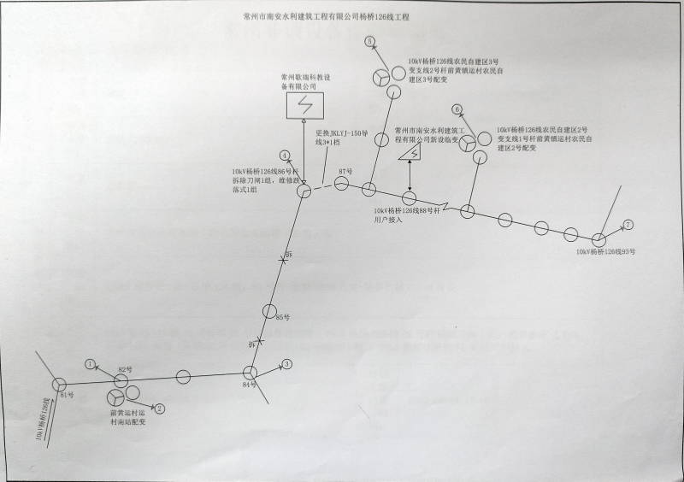
图1 126线工程示意图
（三）事故发生简要经过
2023年9月19日上午8时许，城建公司综合班组班组长金春明带蒋韬、宋豹子等8人到达施工现场。金春明与供电公司作业许可人叶军确认可以停用负荷后，8时35分,金春明带蒋韬、宋豹子等8人开始进行81号电杆至93号电杆拉开配变低压次总开关和配变高压侧跌落式熔断器的作业。8时59分，在未等到断电作业完成的信号前，宋豹子冒然爬上86号电杆进行业扩工程作业，不慎发生触电。
（四）人员伤亡和直接经济损失情况
1.死者简况
宋豹子，男，35岁，电工，安徽省阜阳市人，持有特种作业操作证：电工作业操作证（高压电工作业，有效期：2022年9月1日至2028年9月20日）和高处作业操作证（高处安装、维护、拆除作业，有效期：2022年9月14日至2028年9月13日）。
2.直接经济损失：约168万元。
二、事故应急处置及评估情况
（一）事故应急救援和善后处理
事故发生后，86号杆地面工作人员夏金松立即打电话告知蒋韬，蒋韬旁边的金春明得知情况后立即打电话向城建公司副总经理杨国军汇报。蒋韬等人对“金降”点位进行停电操作后立即赶往86号杆处，将宋豹子从电杆上救下，拨打了120急救电话，宋豹子经120急救人员现场抢救确认已死亡。
接到事故报告后，区应急管理局、市公安局武进分局、前黄镇政府及其有关部门迅速派员赶赴事故现场，对事故现场进行了勘查和应急处置，要求事故相关人员全力做好事故的善后处理工作。截止2023年9月21日，事故相关人员和死者家属就善后事宜达成一致意见，善后工作得到妥善处理，维护了社会稳定。
（二）事故应急处置及救援评估
事故发生后，城建公司现场工作人员立即切断线路供电，组织救援，第一时间向公司汇报情况并立即拨打了120急救电话，但伤者因伤势严重，经120急救人员现场抢救确认已经死亡。虽然事故应急救援未能挽救生命，但救援相对及时，应急措施基本到位。
三、事故原因分析
（一）直接原因
断电作业未完成，10KV杨桥126线86号电杆电网端线路仍带电，宋豹子未获得登杆作业许可，违规登杆作业，导致触电事故发生。宋豹子的不安全行为是事故发生的直接原因。
（二）间接原因
1.安全生产主体责任落实不到位
城建公司对于工程作业前的停电准备工作重视程度不够，未将作业前的停电准备工作纳入作业安全管理范围内，制定的三措方案中没有就停电准备工作的特点提出相关的安全管理要求并落实，开具的工作票中未对配合停电线路应采取的安全措施进行明确。
2.现场安全管理不到位
城建公司对于现场作业人员的安全管理不到位，施工现场各个点位分散，距离长，缺乏有效的安全管理措施，未能及时制止工人的违章作业行为。
四、事故责任的认定以及对事故责任者的处理建议
（一）建议不予追究责任的人员
宋豹子，城建公司电工，在未获得登杆作业许可的情况下，违规登杆作业，导致触电事故发生，对事故发生负有直接责任。鉴于其已在事故中死亡，建议不再追究其责任。
（二）建议给予行政处罚的相关单位及个人
1.杨国军，城建公司副总经理，未认真履行其他负责人的安全管理职责，组织制定的三措方案不严谨；事故隐患排查不到位，对事故发生负有管理责任。建议武进区应急管理局按照《中华人民共和国安全生产法》第九十五条的规定对杨国军进行行政处罚。
2.常州市城建设备安装有限公司安全生产主体责任落实不到位，未将作业前的停电准备工作纳入工程作业安全管理范畴，开具的工作票中未对配合停电线路应采取的安全措施进行明确，对施工现场的安全管理不到位，未能及时制止员工的违章作业行为，对事故发生负有管理责任。建议武进区应急管理局按照《中华人民共和国安全生产法》第一百一十四条的规定对常州市城建设备安装有限公司进行行政处罚。
（三）建议公司内部处理的人员
金春明，城建公司班组长，未认真履行班组长的安全生产管理职责,对作业现场的安全管理不到位，未能及时制止工人的违章冒险行为。建议城建公司依照公司相关规定予以严肃处理。
五、事故整改和防范措施
这起事故教训十分深刻，相关单位要引起高度重视，举一反三，吸取教训，防微杜渐，杜绝类似事故的发生。
常州市城建设备安装有限公司作为事故发生单位要认真吸取事故教训，健全全员安全生产责任制，完善员工“三违”行为安全管理制度，并加强对员工的安全培训教育，提升员工的安全意识，杜绝违章行为；加强对施工现场的安全管理，特别要重视施工前的准备工作和临近施工结束的收尾工作，强化对施工现场的安全隐患排查治理工作，切实提升企业的安全生产管理水平和本质安全度。

常州市南安水利建筑工程有限公司作为工程发包单位，要认真总结事故教训，督促承包施工单位落实安全生产主体责任，要举一反三，按照法律法规的要求加强对施工现场的安全管理，有效遏制事故的发生。

